1-КҮН —26 наурыз 2026 жыл
Тіркеу, ашылу, құттықтау сөздер, пленарлық баяндамалар
Время | Блок | Текст ведущего / ремарка
08:30–09:30 | Қатысушыларды тіркеу | Конференцияның ресми ашылуы
09:30–10:00 | Конференцияның ашылуы | Қазақ ансамблінің әртістері өнер көрсетеді
10:00–10:15 | Кіріспе сөз | Қазақстан Республикасы Денсаулық сақтау министрлігінің өкілі
10:15–10:25 | Регламенттік ауысу | Ұйымдастырушылық кезең
10:25–10:45 | Депутаттың құттықтау сөзі | Оспанова Кадиша Базарбаевна - депутат, медицина ғылымдарының докторы, Қарағанды облыстық мәслихатының әлеуметтік-мәдени даму және халықты әлеуметтік қорғау жөніндегі тұрақты комиссиясының төрайымы, Қарағанды медицина университетінің Қоғамдық денсаулық сақтау мектебінің профессоры | 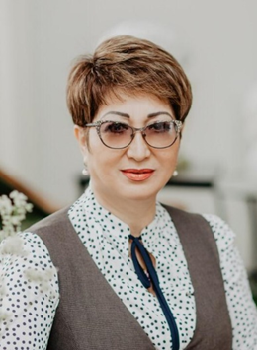
10:45–10:50 | Сахнаға Садыкова Айжан Бекайдарқызы шақырылады | Құттықтау сөзі Садыкова Айжан Бекайдарқызы — «ZdravAtameken» денсаулық сақтау субъектілері қауымдастығының президенті, дәрігер, заңгер, медицина ғылымдарының кандидаты.  Айжан Бекайдарқызы — кәсіби медициналық қауымдастықтың беделді көшбасшысы. 35 жыл бойы Ұлттық медициналық қауымдастықты басқарып, қоғамдық денсаулық сақтау, кәсіби өзін-өзі басқару, медициналық этика және қоғамдағы дәрігер мәртебесін нығайтуға зор үлес қосты.  Ол Қазақстан Республикасы дәрігерінің Антының, сондай-ақ «Дәрігерміз» гимнінің авторы болып табылады. Бұл туындылар медицина қызметкерлерінің кәсіби абыройының, бірлігінің және жоғары миссиясының маңызды символдарына айналды.  Ұзақ жылғы адал еңбегі, жоғары кәсібилігі және денсаулық сақтау саласының дамуына қосқан ерекше үлесі үшін Айжан Бекайдарқызы «Құрмет» және «Парасат» ордендерімен марапатталған.
10:55–11:15 | Пленарлық баяндама | Кульжанов Максут Каримович — медицина ғылымдарының докторы, профессор, С. Д. Асфендияров атындағы ҚазҰМУ-дың денсаулық сақтау саясаты және менеджменті кафедрасының профессоры.  Тақырыбы: «Денсаулық сақтау жүйесіндегі заманауи реформалар жағдайында медициналық көмектің сапасы мен пациенттердің қауіпсіздігі: ұлттық және халықаралық тәсілдер» |  |  | 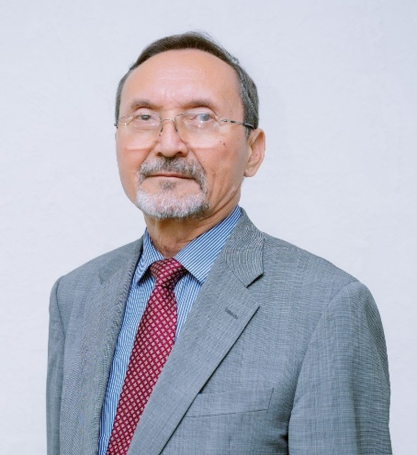
11:25–11:45 | Пленарлық баяндама | Пернебаев Галым Жумабаевич — конференцияның серіктесі және ұйымдастырушысы, профессор, MBA магистрі, «Республикалық медициналық академияның» ректоры.  Тақырыбы: «Медициналық білім беру сапасы — денсаулық сақтау жүйесінің тұрақты дамуы мен пациент қауіпсіздігінің факторы». |  |  | 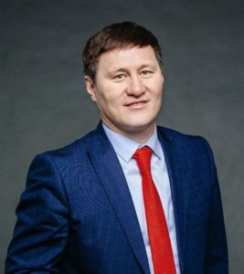
11:50–12:10 | Халықаралық баяндама | Ибрагим Халил Кайрал — BSc, MBA, PhD, доцент, Измир Бакырчай университеті, денсаулық сақтауды басқару департаменті (Түркия).  Ибрагим Х. Кайрал — пациент қауіпсіздігі, денсаулық сақтау сапасы, аккредитация жүйелері, тиімділікті басқару және стратегиялық көшбасшылық салаларында үлкен тәжірибесі бар маман. Оның кәсіби қызметі ұлттық денсаулық сақтау саясатын, медициналық ұйымдар деңгейінде сапаны үйлестіруді және академиялық зерттеулерді қамтиды.  Тақырыбы: «Пациент қауіпсіздігі — бәсекеге қабілеттіліктің факторы» |  | 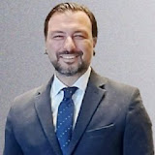
12:15–12:35 | Халықаралық баяндама | Винг Муй Энн Ли — профессор, Шэньчжэнь ауруханаларын аккредитациялау зерттеу орталығы (SHARC), Қытай (Гонконг).  Тақырыбы:«Ауруханаларды халықаралық аккредитациялау — медициналық көмектің сапасы мен қауіпсіздігін арттырудың катализаторы» |  | 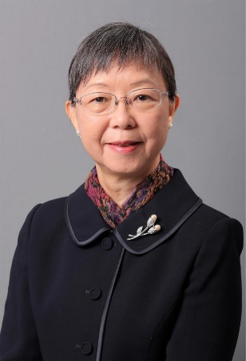
12:40–13:00 | Баяндама | Садыкова Айжан Бекайдаровна — «ZdravAtameken» денсаулық сақтау субъектілері қауымдастығының президенті, дәрігер, заңгер, медицина ғылымдарының кандидаты.  Тақырыбы: «Үкіметтік емес ұйымдардың денсаулық сақтау саласының дамуы, сапасы, пациент қауіпсіздігі және халықаралық аккредитациядағы стратегиялық рөлі» |  | 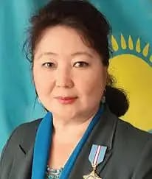
13:00–14:00 | Түскі ас | Түскі үзіліс.
14:30–14:50 | Баяндама | Канушина Марина Алексеевна — PhD докторы, MBA, AC Institute of International Education директоры (Прага, Чехия).  AC Institute of International Education 2007 жылы Прагада құрылған және медицина, фармация, қоғамдық денсаулық сақтау, клиникалық психология және жоғары оқу орындары педагогикасы салаларындағы мамандарға арналған халықаралық тағылымдамаларды ұйымдастыруға маманданған. Институт Чехия мен Германияның жетекші университеттерімен ынтымақтасады және ДДСҰ-ның ресми серіктесі болып табылады.  Тақырыбы: «Ауруханаларда дәрілік заттарды қолдану қауіпсіздігі. Сындарлы аспектілер» |  |  |  |  | 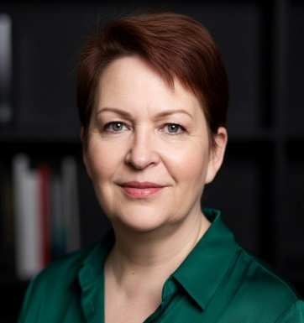
15:00–15:20 | Баяндама | Балпеисова Светлана Асылгиреевна — сертификатталған тренер-медиатор, заң ғылымдарының PhD докторы.  Еуропалық Ассамблеяның құрметті мүшесі.  Британдық кәсіби медиация қауымдастығының (PMA) мүшесі.  «Келіссөздер академиясы» тренер-медиаторы, Ақтөбе облысының нотариусы.  Тұтынушылардың құқықтарын қорғау жөніндегі ведомствоаралық жұмыс тобының мүшесі.  Ғылыми мақалалардың авторы.  Тақырыбы: «Қажетсіз оқиғадан кейінгі медиация: “ашық жария ету” және келісім комиссиясы — Just Culture құралы және нәтижелерді жақсарту тәсілі» |  |  |  | 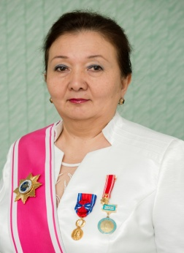
15:20–15:40 | Халықаралық баяндама | Праздникова Эрика Наримановича — дәрігер, денсаулық сақтау ұйымдастырушысы, А. И. Евдокимов атындағы Мәскеу мемлекеттік медицина-стоматология университеті ректорының көмекшісі, университет клиникасының директоры. |  |  |  |  |  | 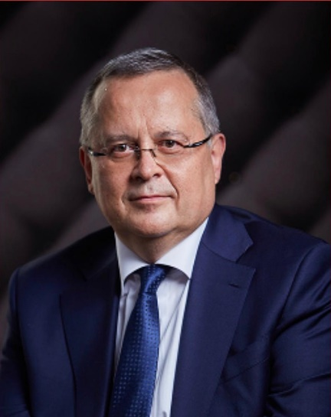
15:40-16:05 | Еркін микрофон | Бағдарламада «Еркін микрофон» бөлімі қарастырылған
17:00 | Бірінші күннің қорытындысы | Бірінші күннің бағдарламасы аяқталды.
ДЕНЬ 2 — 27 марта 2026 года
Продолжение программы, свободный микрофон, практические кейсы, закрытие
Время | Блок | Текст ведущего / ремарка
09:30–10:00 | Регистрация участников | Продолжается регистрация участников второго дня.
10:00–10:20 | Приветственное слово гостей | По сценарию
10:30–10:50 | Международный доклад | Murat Kucukkaya  Managing Director, Middle East & Africa, Joint Commission International (JCI)  - Международный эксперт по аккредитации медицинских организаций  - Эксперт в области управления качеством и безопасности пациентов  - Более 30 лет опыта в здравоохранении  - Руководящий опыт в США, ОАЭ, Турции, Омане  - Бывший Hospital Director, Muscat Private Hospital (Оман) — первая JCI-аккредитация в стране  - Бывший Group Chief Operating Officer, Bourn Hall Fertility Center (UAE, India)  - Senior Advisor, Houston Methodist Global Healthcare Services  - MBA в области управления здравоохранением  Дубай.  Тема выступления: «Управление инцидентами и клиническими рисками». | 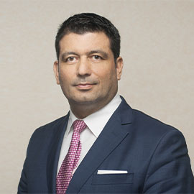
11:00–11:20 | Доклад | Дуйсекова Самал Байболатовна — доцент кафедры общественного здравоохранения и менеджмента НАО «МУА», национальный эксперт аккредитации в области здравоохранения.  Тема доклада: «Корпоративное здоровье персонала как научно обоснованный фактор безопасности пациентов и их удовлетворенности медицинской помощью». | 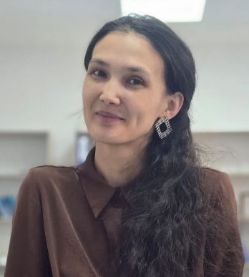
11:30–12:00 | Доклад | Для выступления приглашается Асенова Ляззат Хасеновна — кандидат медицинских наук, ассоциированный профессор, заместитель директора ТОО «Национальный центр непрерывного образования “PROFESSIONAL”».  Тема выступления: «Национальная аккредитация». | 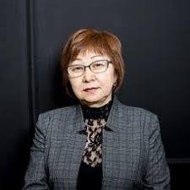
12:05–12:30 | Доклад | Айжан Аскаровна Бектенгалиева — врач-терапевт высшей категории, магистр MBA, менеджер здравоохранения, директор Ассоциации медицинских работников, независимых экспертов и ветеранов в сфере здравоохранения «ШАРАПАТ». | 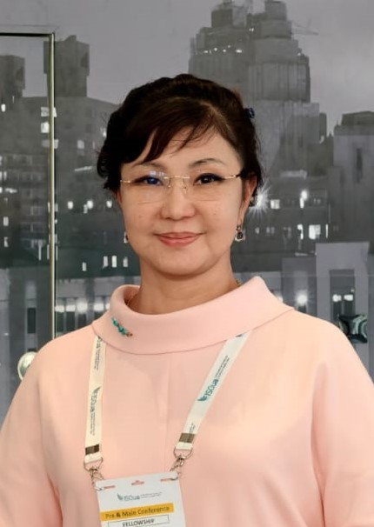
12:30-13:30 | Обед | Обеденный перерыв..
14:00-14:25 | Свободный микрофон | В программе предусмотрен блок «Свободный микрофон».
14:30–14:50 | Итоги и закрытие | В течение двух дней были рассмотрены вопросы качества медицинской помощи, безопасности пациентов, международной и национальной аккредитации, управления инцидентами и клиническими рисками, медицинского образования и роли профессионального сообщества в развитии современной системы здравоохранения.

